Прием деклараций на товары осуществляется в автоматическом режиме из Таможенной информационной системы.
            - Для просмотра полученной ДТ необходимо зайти в журнал ДТ, при необходимости нажать кнопку «Обновить», которая расположена внизу таблицы ДТ.
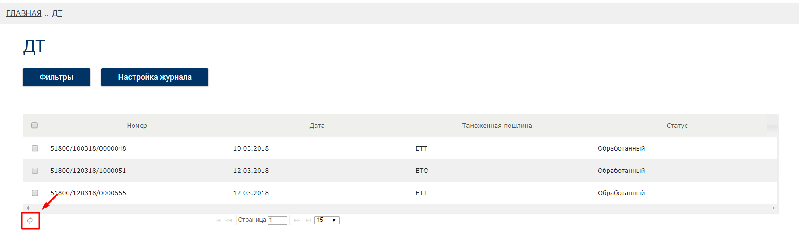 После обновления полученная ДТ отобразится в таблице со статусом «Обработанный».

            - Для просмотра ДТ необходимо выбрать при помощи чек бокса нужную строку номером ДТ, и нажать кнопку «Просмотр».
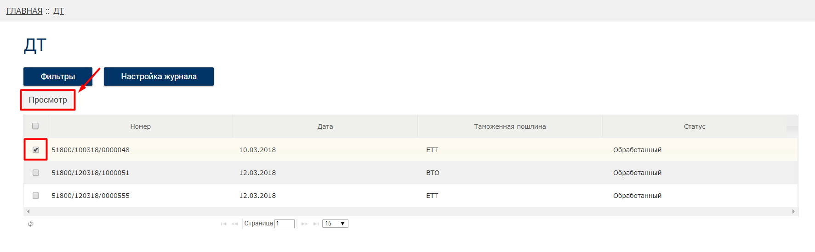

Отобразится форма «Форма ДТ/КДТ», на которой можно просмотреть информацию по товарам с ДТ, оприходованным на склад. После получения ДТ в ИС ЭСФ товар приходуются на нераспределенный склад.
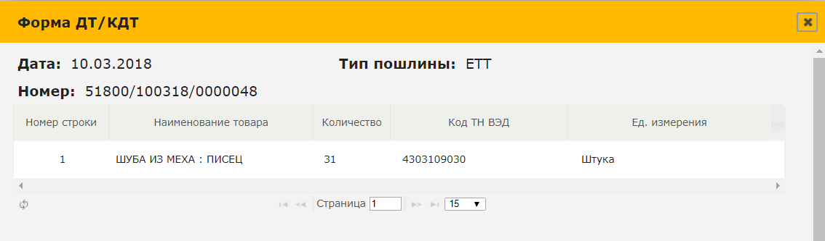
Для добровольного формирования СНТ на Импорт на основании товаров из ДТ, необходимо перейти в журнал СНТ и СНТ нажать на кнопку «Создать».
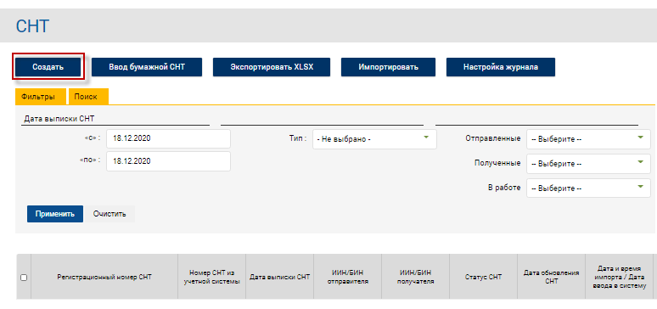

Откроется форма СНТ. Форма СНТ состоит из нескольких разделов, которые подлежат заполнению.

Для заполнения «Данные по товарам» необходимо наличие товара на остатках.
Для добавления товара необходимо нажать на кнопку «Добавить товар со склада»

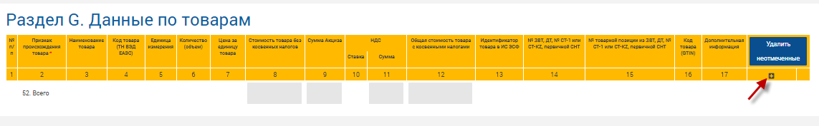

Отобразятся остатки, которые имеются на выбранном ранее складе. Есть возможность поиска товара по определенной ДТ.

Нужно выбрать товар, и нажать кнопку «Выбрать».
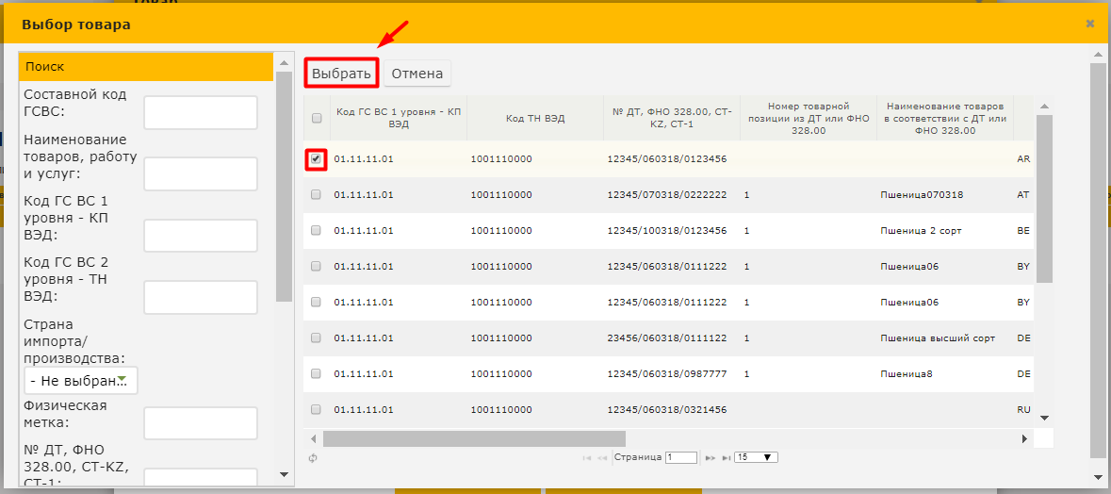
Заполните остальные поля СНТ и нажмите кнопку «Отправить».

В случае если не желаете оформлять СНТ , вы можете произвести списание с виртуального склада указав причину “Отсутствует обязательство по оформлению СНТ
Для работы с формой “Списание” выберите пункт меню «Журнал Форм»:

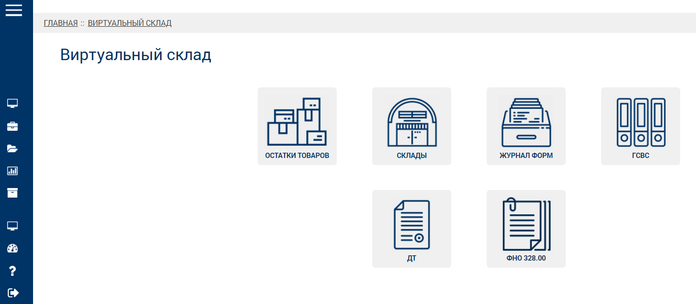

Для создания Формы «Списание» нажмите кнопку в журнале форм. В открывшемся окне заполните поле «Тип формы» = «Списание».

